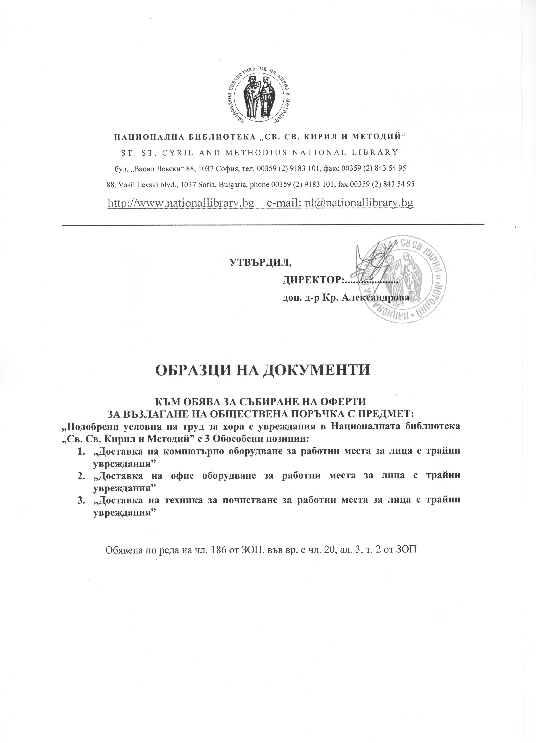
Приложение 13.3

ТЕХНИЧЕСКА СПЕЦИФИКАЦИЯ ПО ОБОСОБЕНА ПОЗИЦИЯ 3 „ДОСТАВКА НА ТЕХНИКА ЗА ПОЧИСТВАНЕ ЗА РАБОТНИ МЕСТА ЗА ЛИЦА С ТРАЙНИ УВРЕЖДАНИЯ” КЪМ ОБЩЕСТВЕНА ПОРЪЧКА С ПРЕДМЕТ „ПОДОБРЕНИ УСЛОВИЯ НА ТРУД ЗА ХОРА С УВРЕЖДАНИЯ В НАЦИОНАЛНАТА БИБЛИОТЕКА „СВ. СВ. КИРИЛ И МЕТОДИЙ”

13.3.1 | Компактна подопочистваща машина с подмитащ ефект с батерийно захранване  -захранване: до 50 V  - мощност: до 300 W  - Работна ширина: до 340 mm  - Производителност :  - макс. производителност: 1 360 m2/h  - ном. производителност: 680 m2/h  - Вид четка: цилиндрична  - Обороти на четката: 1 000 rpm  - Регулируем натиск на четката: макс. 12 kg  - Ширина на засмукващата част: 340 mm  - Резервоара за чиста вода: до 6 l  - Резервоар за мръсна вода: до 6 l  - Операционно тегло: до 32 kg  - Нетно тегло на машината: до 25 kg  - Време за работа с един заряд: до 60 min  - Клас на защита: IP X4  - Клас на изолация: III  - Габаритни размери Д x Ш x В: 630 x 425 x 400 cm  - Ниво на шум (dB(A) ISO 3744): 66 ±3 dB(A)  С подмитащ ефект  Чисти и напред и назад  Окомплектована с:  - четка за всекидневно почистване;  - смукателни гуми за твърд под;  - литиева батерия и зарядно устройство;  - малък пластмасов контейнер | бр | 1
13.3.2 | Eнергоспестяваща прахосмукачка  мощност – до 900 W  Обем на торбичката в резервоара – до 10 mm  Степен на защита - IP 20  Реализиран вакуум - 23 kPa  Дебит - 32 l/sek  Ниво на шумност : 67 dB  Размери LxBxH - 39,5 х 34 х 39 cm  Тегло - 5,2 kg  Окомплектована със :  - филтърна система;  - накрайници за сухо почистване на под и тесни места | бр | 1
13.3.3 | Количка  с двуобемна кофа с преграда, стойка за чувал с капак, две кофички | бр | 2
13.3.4 | ДЪРЖАЧ за плосък моп, чупещ се, 40x11см | бр | 2
13.3.5 | МОП плосък 40см, микрофибърен, с ленти за цветово кодиране | бр | 2
13.3.6 | АЛУМИНИЕВА ДРЪЖКА, здрава, за професионална употреба, 140см | бр | 2
13.3.7 | ПОЧИСТВАЩА СИСТЕМА  за стълбища, дълги коридори, офиси за ламинат, теракот и камък резервоар за разтвор 1000 мл  захващане на мопа тип Velcro | бр | 2

ГАРАНЦИОНЕН ПЕРИОД: 24 месеца за артикулите под № 1.3.1 и 1.3.2, за всички останали - 12 месеца

